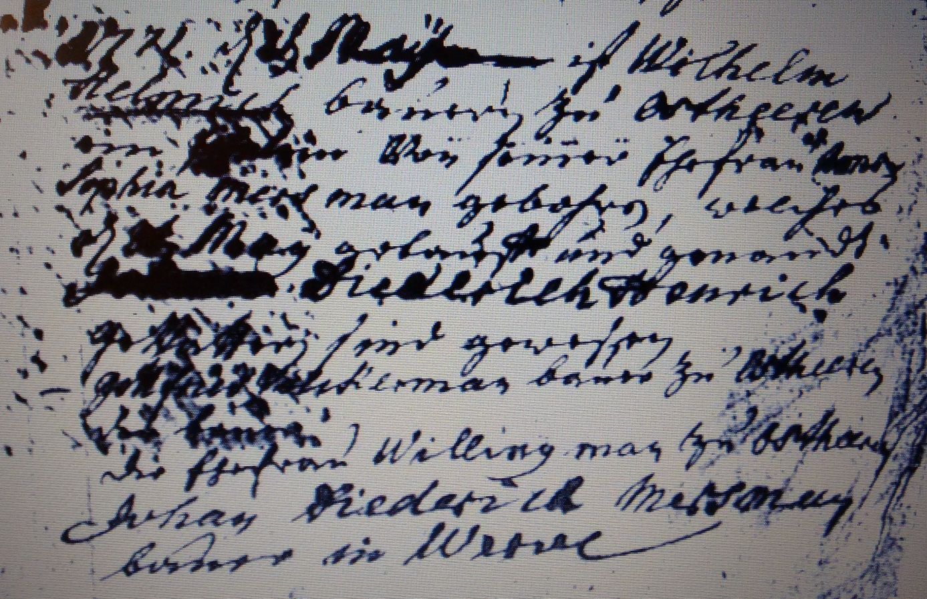

Kirchenbuch Heeren 1771; ARCHION-Bild 2 in „Taufen 1770 – 1819“ (schlechte Vorlage)
Abschrift:
„1771 d. 1ten May ist Wilhelm Helmich Bauers zu Ostheeren ein Söhnlein von seiner Ehefrau Anna Sophia Mersman gebohren, welches d. 8ten (oder 2.; KJK) May getauft und genandt Johann Diederich Henrich. Gevattern sind gewesen Gottfried Volckerman Bauer zu Ostheeren, die Ehefrau des Bauern Willingman zu Ostheeren, Johan Diederich Mersmann Bauer in Werve“.

